Monthly Suzaku March 2019 No.１

Recreation：何かを創造（create）するために
○上賀茂神社（賀茂別雷神社）散策：メンバーの実行委員が、事前にポスター、小冊子を作製し、スケジュールを設定したうえで、当日を迎えました。櫻は、二分咲きでしたが、晴天に恵まれ、北山通を越えると空気が清々しく感じられ、社中は、厳かな雰囲気に包まれていました。(3.27)
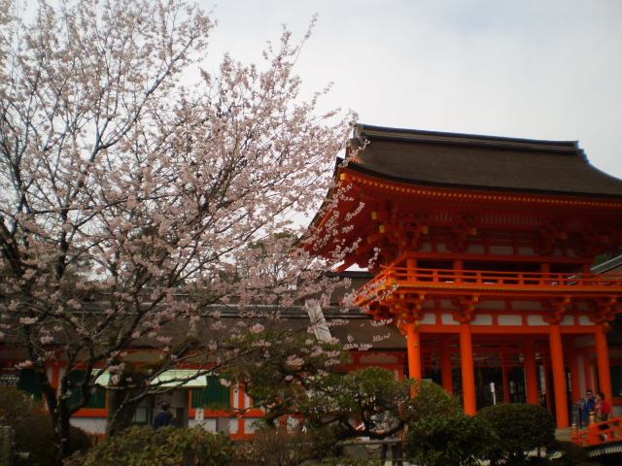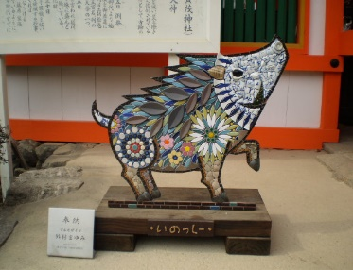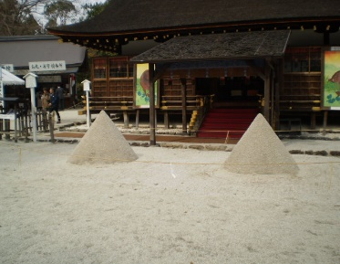
In the community：地域で、豊かに働き、暮らすために
○春休みの嵐山は櫻を求める人々で溢れていました。渡月橋に近い京都府のアンテナショップ「ぶらり嵐山」も来店客でにぎわい、私たちの喫茶コーナーも大忙しでした。初参加のメンバーは、帰路疲れた様子でしたが、翌日もきちんと通所され、「次回も参加したい」と話されました(3.28)
○今年も京都府庁旧本館で開催された「観櫻祭」に出店しました。時折、時雨れる生憎の日でしたが、中庭の紅枝垂れ櫻は美しく、訪れたみなさんは穏やかな表情で、私たちの手作りの抹茶ミニカステラとコーヒーも楽しんでくださいました。朱雀工房を卒業し、京都市内の別々のホテルに勤務しているOBの方が元気な顔を見せて下さり、メンバーも良い刺激を受けたようです。(3.30)
○今月も、西新道商店街配食サービス（詳細は次号）を実施しました。(3.1,8.15.29)
Health：こころとからだの健康のために
○SFA（社会生活力）のプログラムでは、肌荒れや花粉症に悩むメンバーがおられることからスキンケアを取り上げました。(3.6)
○今月も、看護師の方が訪問してくださり、メンバーと個別面談して下さいました。(3.11,3.29)
○昨年12月3日より、毎日13時から15分間「楽しい筋トレ・エクササイズ」をはじめ、今ではメンバーは5分前から準備するようになりました。そして、月末にチャーミングなインストラクターが来所され、ヨガのデモンストレーションをしてくださり、4月からいよいよヨガが始まります。(3.26)
Communication Skills：人とつながるために
○SSTのプログラムでは、「互い沈黙してしまったときにどうするか」を取り上げました。(3.8)
Basic Business Manner：安定して働くために
○就労支援プログラムでは、６週連続の「社会保険制度の基本と最近の法改正」の締め括りとして労働保険を学びました。労働基準監督署で頂いたハンドブックは好評でした。(3.5,3.12)
Looking for work：私のため、そして誰かのために働きたい
○京都(2.21)、大阪(2.27)の就職面接会に参加したあと、京阪沿線在住のメンバー２名が、枚方の面接会（第１５回エルフェスタin ひらかた）に参加されました。(3.1)

